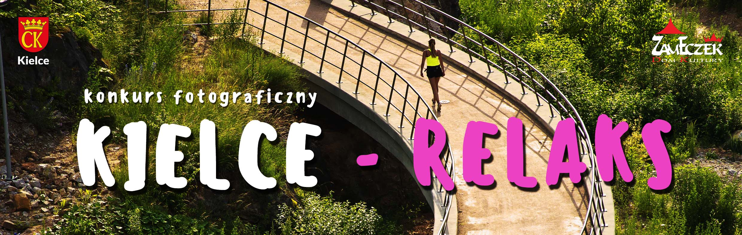
ORGANIZATOR KONKURSU
DOM KULTURY „ZAMECZEK” W KIELCACH
25-365 KIELCE, UL. SŁOWACKIEGO 23, TEL. 41 367 63 01,
E-MAIL- sekretariat@zameczek-kielce.pl www.zameczek-kielce.pl

Konkurs polega na wykonaniu przez uczestników fotografii przedstawiających
ciekawe miejsca sprzyjające odpoczynkowi, relaksowi i integracji społecznej
w Kielcach, które są godne zaprezentowania i uwiecznienia na fotografiach.
CELE KONKURSU:
- odkrywanie miasta
- propagowanie fotografii jako sztuki
- zachęcenie do rozwijania pasji fotograficznej i aktywnego spędzania czasu
- twórcze wykorzystanie dostępnych mediów (możliwości cyfrowego przetwarzania obrazu i łączenia technik)
- dokumentalne spojrzenie na przestrzeń miejską
- uchwycenie zmian zachodzących w przestrzeni miasta
- kreatywne uchwycenie przestrzeni miejskiej
- integracja społeczności lokalnej
- zachęcenie rodzin do wspólnych działań artystycznych
- propagowanie form działalności artystycznej (fotografii) w ramach profilaktyki społecznej
- promowanie piękna miasta Kielce oraz działalności Domu Kultury „Zameczek”
UCZESTNICY:
Konkurs skierowany jest do wszystkich miłośników fotografii: dzieci (za pisemną zgodą opiekunów prawnych), młodzieży oraz osób dorosłych.

WARUNKI UCZESTNICTWA:
- konkurs ma charakter otwarty, uczestnictwo w nim jest bezpłatne
- warunkiem uczestnictwa w konkursie jest przesłanie lub dostarczenie kompletnego zgłoszenia tzn. podpisanej zgody wraz z fotografiami
- każda z prac musi być opisana czytelnie z tyłu, oraz zabezpieczona w zbiorczej teczce bądź kopercie. Opis powinien zawierać: imię i nazwisko autora, wiek, tytuł pracy, adres, telefon kontaktowy, adres elektroniczny
- każdy uczestnik może przesłać od 1 do 3 fotografii / prac
- fotografie oznaczone jako zestaw, traktowana będą jako jedna praca
maksymalna ilość fotografii w zestawie to trzy
- uczestnikowi przysługuje jedno zgłoszenie
- technika dowolna, dopuszcza się wszelkiego typu fotomontaże i ingerencje komputerowe i plastyczne
WYMAGANIA TECHNICZNE PRAC:
Dopuszczalnymi zabiegami poprawiającymi jakość zdjęć, są: zmiana nasycenia kolorów, jasność, kontrast, wyostrzanie, kadrowanie itp. Można równie łączyć techniki plastyczne z fotografią, dopuszczalne są również fotomontaże czy obróbka cyfrowa
z zastrzeżeniem, że praca opierać się musi na bazie fotografii.
- zdjęcia muszą być dostarczone w formie papierowej- na papierze fotograficznym w formacie A4 i w formie cyfrowej na opisanych czytelnie płytach CD/DVD (imię i nazwisko autora). Brak zdjęć w formie cyfrowej
i papierowej, będzie dyskwalifikował zgłoszenie
- fotografie nie mogą być powiększane cyfrowo
- akceptowane formaty plików to: jpg, tif
- nazwa pliku powinna zawierać: imię i nazwisko autora, tytuł pracy
- zbyt niska rozdzielczość może spowodować odrzucenie zgłoszonych prac
TERMIN SKŁADANIA PRAC: do 29.08.2022r.
- prace należy przesłać pocztą lub złożyć bezpośrednio w sekretariacie
Domu Kultury ”Zameczek” ul. J. Słowackiego 23, 25-365, KIELCE
w nieprzekraczalnym terminie do 29.08.2022r.
- po konkursie zakończonym wystawą prace laureatów przechodzą na własność Organizatora
- laureaci zostaną powiadomieni o wynikach konkursu telefonicznie lub pocztą elektroniczną
- prace nie nagrodzone, nie będą odsyłane, można będzie je odebrać osobiście
w siedzibie Organizatora w terminie trzech miesięcy od dnia 16.09.2022r.
Po tym terminie prace przechodzą na własność Organizatora

NAGRODY:
- Nagrody rzeczowe lub pieniężne
- Wyróżnienia w postaci uczestnictwa w wystawie pokonkursowej
- KONKURS I WYSTAWA:
- Jury zastrzega sobie prawo do innego podziału nagród
- postanowienia Jury są ostateczne i nieodwołalne
- wystawa pokonkursowa połączona z wręczeniem nagród odbędzie się:
16 września 2022r. – godz. 17:00 w siedzibie Domu Kultury Zameczek w Kielcach ul. Słowackiego 23

SERDECZNIE ZAPRASZM DO UDZIAŁU W NASZYM KONKURSIE
DYREKTOR DOMU KULTURY „ZAMECZEK”
TERESA WOŁCZYK – ROSOŁOWSKA.
Uczestnictwo w Konkursie fotograficznym
pn. „KIELCE na RELAXSIE ” jest jednoznaczne z wyrażeniem przez Uczestnika Konkursu zgody
na treść niniejszego regulaminu oraz na przetwarzanie danych osobowych dla celów związanych
z przeprowadzeniem Konkursu przez Organizatora, w tym w szczególności do przesyłania korespondencji związanej z Konkursem przy wykorzystywaniu elektronicznych narzędzi umożliwiających porozumiewanie
się na odległość (e-mail) zgodnie z ustawą z dnia 29.08.1997 r.
o ochronie danych osobowych (Dz.U. z 2002 r. nr 101 poz. 926 z późn. zm.) oraz w celach informacyjno-marketingowych Organizatora. Administratorem zbioru danych osobowych Uczestników Konkursu jest Organizator. Celem przetwarzania tych danych będzie przeprowadzenie Konkursu, organizacja wystawy
i wydanie nagrody.

